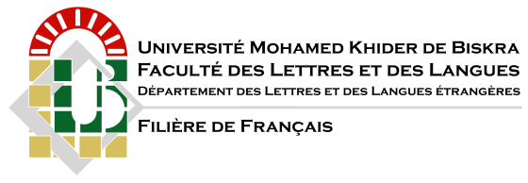
Biskra le :…../02/2019
Réf. : ……….......... /2019/F.F./B.E.M.

Fiche signalétique

Master 2. Année universitaire 2018-2019

Spécialité :
Sciences du langage ⃝ Didactique ⃝ Littérature ⃝

Etudiant | Intitulé de la recherche | Encadreur
N.B.
Veuillez envoyer vos fiches sur ce courriel, s’il vous est impossible de vous rendre au bureau
bureaumasterfr10gmail.com.

Le bureau chargé des études de Master La filière de français

